Отличия и изменения сборки 6 версии 78

Изменения во всех модулях комплекса
- Установка паролей на «Модули АиТ »

- Изменить настройки в секции «Проверка паролей», влияющие на смену пароля, например:
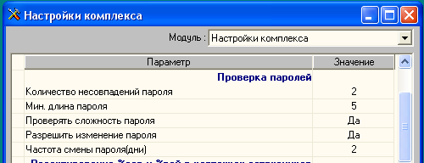

- В главном меню модулей «АиТ:\Зарплата», «АиТ:\Кадры», «АиТ:\Табельный учет» и «АиТ:\Пенсионный учет» в случае, если включена настройка конфигуратора «Разрешить изменение пароля», появится пункт «Изменить пароль» (в подменю Сервис, для табельного учета – в подменю Режим)
- Пароль sa менять нельзя. Для изменения пароля sa следует обратиться к администратору. При попытке смены пароля sa будет соответствующее сообщение о невозможности изменения пароля sa из модулей программы.
- Доступные настройки режима:
Разрешить изменение паролей - если она включена, то в главном меню модулей АиТ появляется пункт- Изменить пароль, и начинают работать другие настройки, приведенные ниже
Количество несовпадений пароля - если имеет значение большее нуля, то проверяется, что последние N паролей не совпадают с введенным новым. Если совпали - будет сообщение об ошибке.
Минимальная длина пароля. Проверяется , что длина пароля не меньше, чем значение этой настройки (если она - ноль - то любой пароль подойдет)
Проверять сложность пароля. Если включена настройка, то проверяется, чтобы в пароле присутствовали - большие буквы , маленькие буквы и цифры.
Частота смены пароля (дни). Если не равно 0, то при входе в модуль проверяется, не прошло ли с момента последней смены пароля больше чем N дней. Если прошло больше , то появляется сообщение об этом и предлагается сменить пароль. Если пользователь отказывается – работа программы завершается , и пользователь может потом еще раз зайти в программу, опять же сталкиваясь с необходимостью изменения пароля. В случае если пользователь ни разу не менял пароль, а эта настройка включена, при первом заходе в модуль добавляется строка в таблицу паролей с текущей датой, и она будет считаться последней датой изменения пароля.

- Режим автозаполнения аналитики.
- Появилась возможность устанавливать зависимости между аналитическими признаками, и в результате автоматически заполнять значения «зависимых» признаков, исходя из значений «определяющих» признаков.
- Значения аналитических признаков автоматически заполняются в следующих режимах:
Модуль АиТ:\Зарплата:
- Ввод начислений в карточку начислений
- Ввод начислений списком
- Начисление по документам, по журналам, табельным листам и нарядам
- Аналитика в персональной карточке
- Аналитика в справочнике начислений
Модуль АиТ:\Кадры
- Аналитика в карточке штатной единицы
- Аналитика в приказе о замещении
Модуль АиТ:\Табельный учет
- Аналитика в справочнике типов времени
- Аналитика в табельном листе
Модуль АиТ:\Учет выполененных работ
- Аналитика в справочнике рабочих центров
- Аналитика в карточке наряда
- Подробное описание см. в п.Описание режима автозаполнения аналитики.

Модуль: АиТ «Конфигурация»

- Журналирование обращения к персональным данным
Новый режим позволяет контролировать доступ пользователей к БД.
Каждый раз при заходе пользователя в приложение следующие данные запоминаются:
id запущенного приложения
текущие дата и время
логин текущего пользователя, под которым он зашел в программу
имя текущего пользователя
имя компьютера, с которого запущена программа

- Добавлена настройка «Журналирование обращения к персональным данным» -Да/Нет в Настройки комплекса.
- В модуль АиТ:\Конфигуратор встроен режим «Отчет по хранимой процедуре»-меню Режим\Отчет по хранимой процедуре.
- На основе режима «Отчет по хранимой процедуре» создается отчет по заданному периоду.
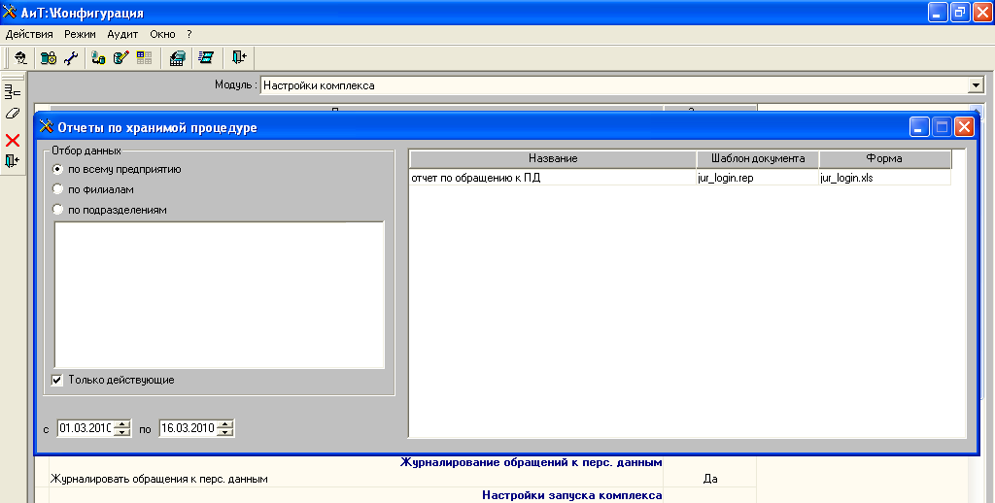

Пример отчета:
1 | 02.03.2010 12:55 | АиТ:\Кадры | sa | Administrator | VALENTINA
2 | 02.03.2010 12:55 | АиТ:\Конфигурация | sa | Administrator | VALENTINA
3 | 03.03.2010 18:28 | АиТ:\Зарплата | sa | Administrator | VALENTINA
4 | 03.03.2010 18:34 | АиТ:\Зарплата | sa | Administrator | DEN

- Шаблоны для печати отчета должны находиться в модуле: «АиТ Конфигурация» в каталоге Form.
Приложенные шаблоны: jur_login.rep, jur_login.xls

Модуль: АиТ «Кадры»

- Доработка. В режиме "Ведение приказов" при присвоении номера приказа приходилось второй раз вводить дату его издания. Теперь при собирании приказа (несколько из существующих проектов по выбору) предлагается максимальная дата из выбранных проектов. Если же мы собираем ВСЕ проекты одного типа, мы их не видим, поэтому предлагается текущая дата.
- В экранные формы тарифных сеток добавлено поле комментария. Появилась возможность редактировать комментарий непосредственно в справочнике (он сохраняется при переходе на другую строку и по зеленой галочке). Для новой сетки его можно ввести уже после ее добавления.
- Возможности принятия сотрудника без трудового договора (без внесения данных в историю трудовых договоров).
- Если принимать приказом - можно не ставить флажок на закладке Контракт - Добавить запись в историю трудовых договоров.
- Если принимать мастером - можно удалить предложенный номер трудового договора - тогда запись о нем не добавится.
- Шаблоны для печати.

- справка с места работы - Spravka.dot
- договор о полной индивидуальной материальной ответственности в
соответствии с типовым договором, утвержденным Постановлением Минтруда РФ от
31.12.2002 №85 - MatOtv.dot

Модуль: АиТ «Зарплата»

- Появились новые налоговые отчеты:
- ФСС-4 (Приложение к приказу Минздравcоцразвития России от 6 ноября 2009 г. № 871н)
- РСВ-1 (Приложение к приказу Минздравcоцразвития России от 12.11.2009 № 894н)
Подробное описание см. в п.Подключение шаблонов отчетов
- Добавлена настройка процента в шаблоне нового начисления. В модуль: АиТ «Конфигурация» добавлена настройка "Значение процента по умолчанию" в раздел "Шаблон нового начисления". По умолчанию ставится 100 процентов. Можно указать любое значение процента и оно будет предлагаться по умолчанию в шаблоне нового начисления и при начислении списком.
- Проверку соцналога теперь можно производить и за конкретно указанный прошлый период, а не только за текущий расчетный год.
- Отдельный вид начисления для отпуска по уходу до 1,5 лет
- Ключевые слова для печати больничных листов по шаблону: С_СР_ПРОЦ, С_СР_ПРОЦ_ФМП, С_СР_ПРОЦ_РЕГ теперь имеют точность 4 знака после запятой.

- Доработка по начислению для отпуска по уходу до 1,5 лет. Начисление по журналам.

- В справочнике начисления устанавливаем на «Отпуске по уходу за ребенком» Вид начисления 02 , как для больничного.
- В настройке кодов начисления по журналам для «Отпуска по уходу за ребенком» устанавливаем флаг - Начислять не далее расчетного месяца. Тогда при начислении такого отпуска в окне расчета б/л на закладке Алгоритмы установится одноименный флаг (он появится и при начислении обычного б/л по журналу, но не будет отмечен). Этот флаг можно снимать и ставить вручную.

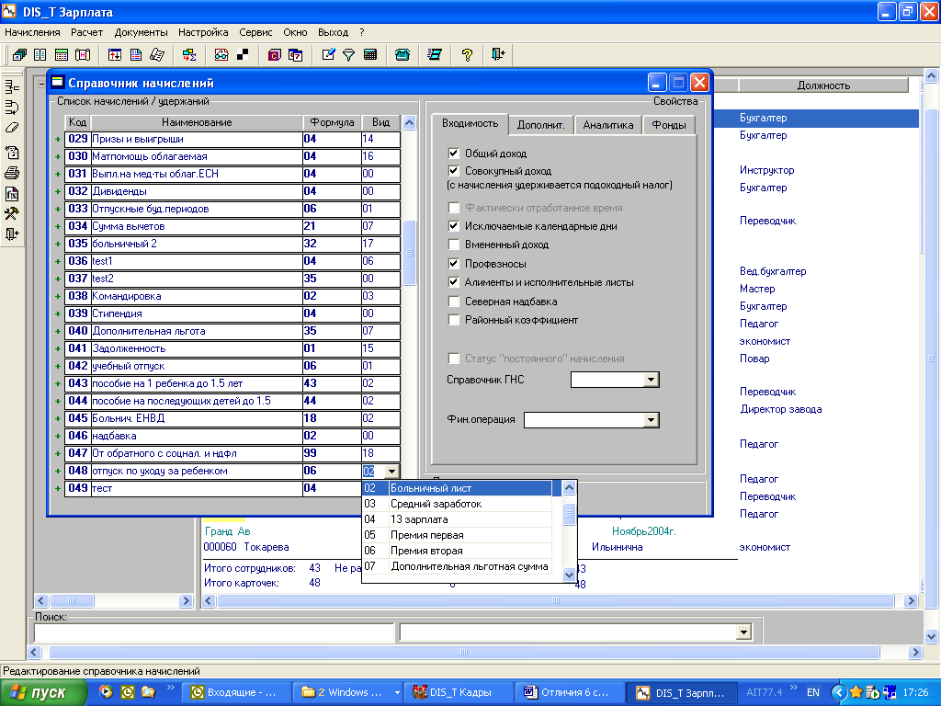

- Если он установлен, начисления до расчетного месяца (прошлый период) делаются обычным образом. За расчетный месяц добавляется постоянное начисление с периодом действия до конца отпуска. За будущие месяцы ничего не начисляется.
- Если же флаг не стоит - все по-старому: добавляются все 16 строк. Печать идет только по тем строкам, которые будут начислены при данном состоянии флажка. Они же видны в таблице "Число дней б/л" .
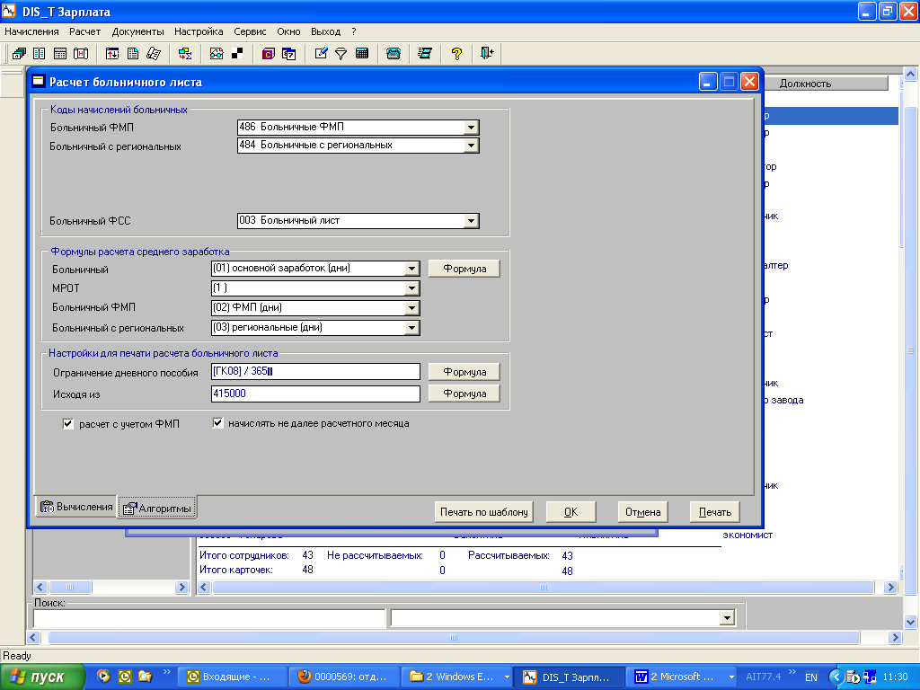

Модуль: АиТ «Персонифицированный учет»

- Исчисляемый трудовой стаж. Модуль теперь дает возможность подбирать дни периодов по «Особым отпускам» из журналов модулей АиТ:\Зарплата, АиТ:\Кадры.
Особые отпуска:
- ДЕТИ - Отпуск по уходу за ребенком.
- ДЕКРЕТ - Отпуск по беременности и родам.

Настройка производится в окне «Настройка подбора данных» (пункт меню Обмен данными, подпункт Настройка):

- Установить флаг «Декрет/Дети».
- Установить переключатели в положение «АиТ:\Зарплата,» или «АиТ:\Кадры».
- Настроить подбор из модулей, установив флажки напротив выбираемого типа отпуска и типа больничного листа.
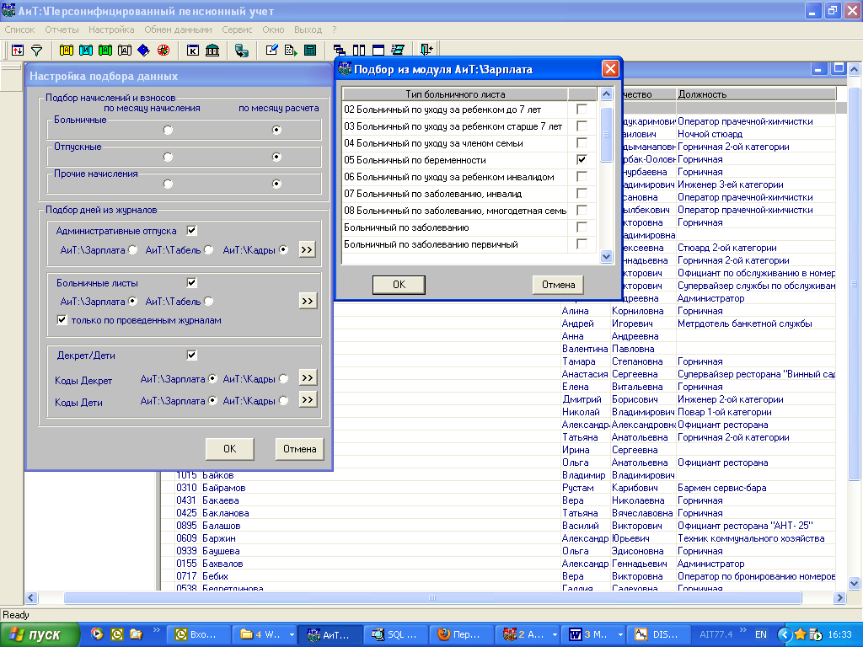

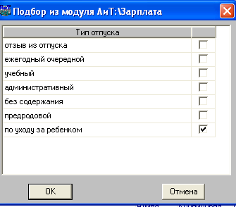

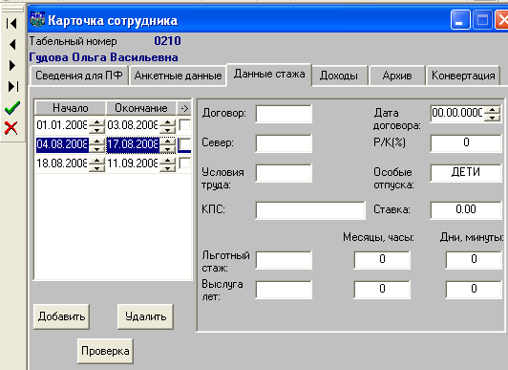

- Формирования ДСВ-3 теперь осуществляется (добровольные страховые взносы) и по месяцам.

Описание отдельных доработок
Подключение и настройка налоговой отчетности
- Подключение шаблонов отчетов
Для подключения новых отчетов необходимо выполнить следующие действия:
  - Выбрать пункт меню Начисления > Налоговые карточки.
  - Выделить хотя бы одного сотрудника, чтобы кнопка «Документы» стала активной.
  - Нажать кнопку «Документы» на левой панели.
  - В окне «Генератор налоговых справок» перейти на закладку «Документы MS Excel», добавить строчку (по кнопке «Добавить» на левой панели).
  - Для отчета ФСС-4 указать название отчета, в колонке «Шаблон» - значение Fss_2010.rep, в колонке «Шаблон MS Excel» - значение Fss_2010.xls, в колонке «Тип» - значение «список итоговый».
  - Для отчета РСВ-1 указать название отчета, в колонке «Шаблон» - значение rsv_1.rep, в колонке «Шаблон MS Excel» - значение rsv_1.xls, в колонке «Тип» - значение «социальный налог».

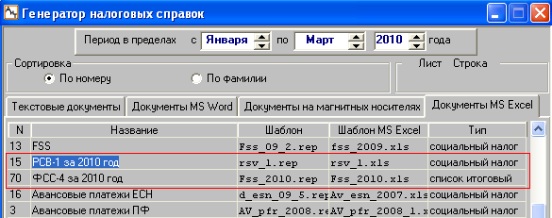

- Необходимые настройки
Для корректного формирования новой налоговой отчетности необходимо заполнить и проверить следующие реквизиты:

Генератор налоговых справок.
  - В окне «Генератор налоговых справок» (см. п.Подключение шаблонов отчетов) установить курсор на нужный отчет.
  - Нажать кнопку «Ключевые слова» на левой панели.
  - В окне «Ключевые слова» снять флаг «Показать все» (в нижней части экрана) – в списке будут отображены только те настройки, которые влияют на данный отчет.
  - Отредактировать значения в колонке «Значение» - указать коды начислений, соответствующие видам пособий, и номера шкал для плательщиков страховых взносов. Номера шкал влияют как на отчет ФСС-4, так и на отчет РСВ-1. Если инвалиды и иностранцы отсутствуют, указать значение 0 для соответствующих шкал. Если отсутствуют какие-то виды пособий, указать значение 000 для этих видов пособий.
  - Сохранить изменения по кнопке «Сохранить», выйти из окна.
  - Выбрать другой отчет, повторить пункты 2-5.

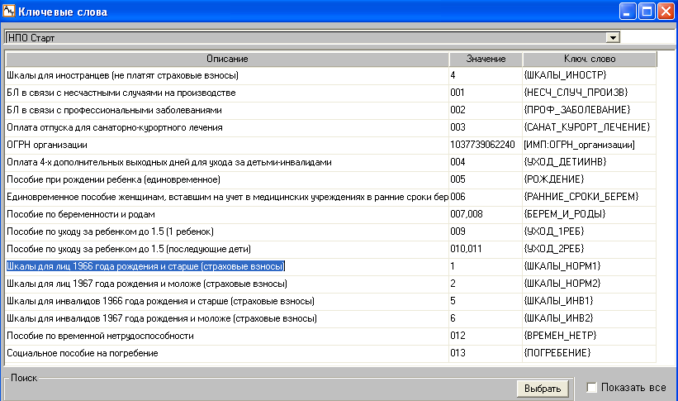

! Данные настройки нужно выполнить один раз, при последующих обновлениях шаблонов имеющиеся значения не нужно будет повторно настраивать.

Сведения о предприятии
- В окне «Данные о предприятии» (пункт меню Настройка > Сведения о предприятии) заполнить 2 новых поля:
- «Регистрационный номер в ФСС» и «Регистрационный номер в ТФОМС» (Закладка «Данные для ГНИ»)

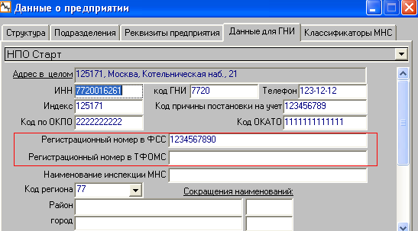

- «Рег.номер ПФР» (закладка «Реквизиты предприятия») - этот реквизит также отображается в модуле «АиТ:\ППУ», он использовался в предыдущих версиях и может быть уже заполнен.

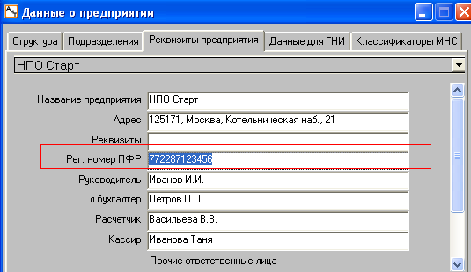

Режим «Автозаполнение аналитики»
- Описание режима автозаполнения аналитики.
Появилась возможность устанавливать зависимости между аналитическими признаками, и в результате автоматически заполнять значения «зависимых» признаков, исходя из значений «определяющих» признаков.
  - Для подключения режима необходимо в модуле «АиТ:\Конфигурация» в настройках модуля «АиТ:\Зарплата» указать значение «Да» для настройки «Автозаполнение аналит.признаков» (группа «Аналитика»).
  - В справочнике аналитических признаков появляется дополнительная колонка «Определяющий признак». В ней для любого признака (на котором установлен курсор) можно из выпадающего списка выбрать определяющий признак, значения которого будут однозначно определять значения текущего признака. Затем в правой части окна устанавливаются зависимости для каждого значения текущего аналитического признака. Окно настройки соответствий вызывается по двойному клику мышкой по строке значения признака.
  - Если данные справочника некорректны (присутствуют циклические зависимости признаков, не заполнены значения определяющих признаков или одно значение определяющего соответствует разным значениям зависимых), программа выдает предупреждение о несогласованности данных и запрос на сохранение некорректных данных.
  - При добавлении начислений пользователю достаточно выбрать значение самого первого из определяющих признаков (который сам ни от кого не зависит), и значения остальных признаков будут проставлены автоматически. Если пользователь затем изменит значения зависимых признаков, данные будут сохранены без предупреждения о несоответствии введенных данных настройкам зависимостей.

! Для корректной работы режима необходимо, чтобы для используемых аналитических признаков были заполнены поля «Краткое название» и «Название». Кроме того, признаки не должны называться одинаково.

- Пример настройки и использования
Имеется 2 бюджетных фонда (Фонд1 и Фонд2) и 2 внебюджетных фонда (Фонд3 и Фонд4), в каждом из них по 2 источника.
Задача: необходимо получать суммы по 3 уровням иерархии: по каждому источнику, по каждому фонду, по группе бюджетных и внебюджетных фондов.

- Настройка справочника аналитических признаков.
Создать 3 аналитических признака:
- Тип фонда (бюджет и внебюджет)
- Фонд (Фонд1, Фонд2…)
- Источник (Источник1_Фонда1, Источник2_Фонда1, Источник1_Фонда2 …)

Для фонда в качестве определяющего признака указать Источник, для Типа фонда – Фонд. В правом окне настраиваются зависимости значений.

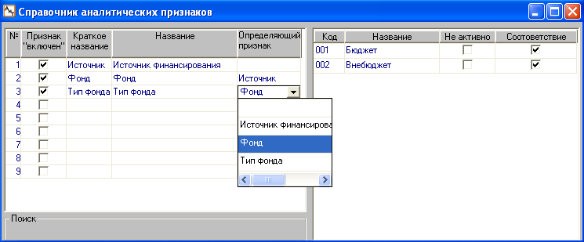

- Настройка аналитического признака «Тип фонда».
По двойному клику на значении «Бюджет» откроется окно настроек:
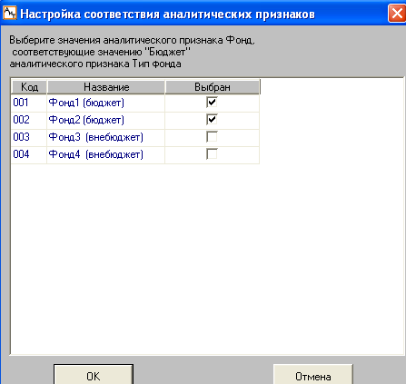

В окне указаны значения определяющего признака (Фонд) – можно выбрать одно или несколько, которые соответствуют указанному значению зависимого. Поскольку в данный момент настраивается группа «Бюджет», необходимо установить флажки для фондов Фонд1, Фонд2, т.к. именно они относятся к данной группе. Аналогично настраивается группа «Внебюджет», в нее войдут фонды Фонд3 и Фонд4. После выхода из окна настроек в правой части окна справочника аналитических признаков будут отмечены флажками те значения, для которых настроено соответствие.

- Настройка аналитического признака «Фонд».
Для каждого из 4 значений фонда указать источники, из которых он формируется – например, для значения «Фонд1 (бюджет)» отметить флажками источники Источник1_Фонда1, Источник2_Фонда1.

- Добавление начислений.
При добавлении начисления выбираем источник, из которого оно выплачивается – например, Источник2_Фонда1. Автоматически заполняются значения признаков: Фонд – значением «Фонд1 (бюджет)» и Тип Фонда – значением «Бюджет».

- Формирование отчетов.
Аналитический свод по признаку «Источник» предоставит суммы отдельно по каждому источнику. Аналитический свод по признаку «Фонд» предоставит суммы отдельно по каждому фонду (в который входит несколько источников). Свод по признаку «Тип фонда» предоставит данные суммарно по группе фондов «Бюджет» и «Внебюджет».

